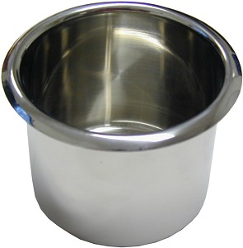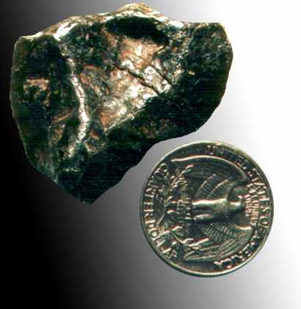
www.gamelandsports.com/cupmetalb.jpg http://www.meteorite-martin.de/images/meteor/odessa.jpg

O KOVINAH

Kovine so elementi področij s, d in f periodnega sistema. Elemente I. skupine pogosto imenujemo alkalijske kovine, elemente II. skupine pa zemeljskoalkalijske kovine. Za elemente področja d uporabljamo ime prehodni elementi. Elemente področja f delimo na lantanoide, kjer se polnijo orbitale 4f, in aktinoide, pri katerih se polnijo orbitale 5f. V področju p periodnega sistema imajo kovinske lastnosti elementi z večjimi relativnimi atomskimi masami. Kovinske lastnosti elementov naraščajo po skupinah navzdol. V III. skupini so vsi elementi, razen bora, kovine. V IV. skupini sta kovini kositer in svinec, v V. in VI. skupini pa bizmut in polonij.
Večino kovin v naravi najdemo v spojinah. Nekatere pa najdemo tudi v elementarnem stanju, denimo živo srebro in zlato. Za elemente, ki jih v naravi najdemo v elementarnem stanju, pravimo, da so samorodni.
Za kovine je značilen kovinski sijaj, prevajajo električni tok, dobro prevajajo toploto, so kovne in tanljive (se dajo oblikovati v tanke liste).
Kovine so dobro toplotno prevodne, za kar so odgovorni prosti elektroni, čeprav k temu procesu določen del prispevajo tudi ioni v kristalni mreži.
Kovine dobro odbijajo svetlobo in nekatere (aluminij in srebro) se celo uporabljajo za izdelavo zrcal. Odbojnost svetlobe pri kovinah je posledica interakcije svetlobe s prostimi elektroni, barva kovin pa je povezana s porazdelitvijo elektronov v Brillouinovih conah.
Pomembna fizikalna lastnost kovin je trdota, ki je v sorodu z natezno trdnostjo. To pa je pomembno, saj rezultate natezne trdnosti dobimo mnogo lažje kot pa rezultate trdnosti za določeno kovino. Tako lahko trdnost tudi določimo. Krom in železo sta trdi kovini, baker in svinec pa precej mehki. Alkalijske kovine so tako mehke, da jih lahko režemo z nožem.
Vse kovine, razen živega srebra, ki ima temperaturo tališča pri -39 ºC, so pri sobni temperaturi v trdnem agregatnem stanju. Razmeroma nizka tališča imajo tudi alkalijske kovine (če malo razmislimo, bi bila to lahko posledica manjšega števila prostih elektronov v kovinskem kristalu, saj vsak atom prispeva le enega, za razliko od drugih kovin, ki jih večina prispeva vsaj dva, kar pripelje do tega, da so gradniki kristala šibkeje vezani vanj in se tako kristal lažje poruši), večina kovin pa ima visoka tališča. Najvišje ima volfram (3400 ºC).
Za kovine je značilno tudi, da lahko tvorijo zlitine. Zlitine so homogene trdne zmesi dveh ali več kovin, ki imajo drugačni lastnosti kot kovine same. Čisto zlato ali baker sta mehki kovini, njuna zlitina pa je dovolj trda, da se nakit iz nje ne deformira.
V zlitinah so atomi različnih kovin v kovinskih kristalih razporejeni povsem naključno, brez kakršnegakoli reda.
Kemijske lastnosti kovin so zelo različne. Nekatere med njimi (zlato in platina) so precej nereaktivne. Podobne lastnosti imajo tudi nekatere druge kovine. Tako se tantal zaradi svoje velike obstojnosti uporablja za kirurški pribor. Alkalijske kovine so zelo reaktivne, saj v trenutku reagirajo z vlago in kisikom. Alkalijske in zemeljskoalkalijske kovine so mnogo bolj reaktivne kot prehodni elementi.

ZGRADBA KOVIN

Kristalno mrežo kovin oblikujejo ioni s premerom nekaj desetink nm in elektroni, ki se gibljejo med njimi. Zveza med ioni in elektroni je kovinska in neusmerjena, torej drugačna kot v ionskih kristalih, kjer so vsi elektroni trdno vezani v ione in je smer električne sile med ionoma v ionskem kristalu zelo natančno določena. Neusmerjena kovinska vez med atomi in elektroni omogoča deformacijo s strigom, z njim pa tudi sposobnost za plastično deformacijo. V kristalni mreži so atomi tako gosto zloženi, da jih je v cm³ kovine približno 10²³ in so po kristalografskih zakonitostih razporejeni v osnovnih celicah. Celice se periodično ponavljajo v treh prostorskih smereh in oblikujejo kristalno mrežo. Najbolj gosto so kovine zložene v kubični ploskovno centrirani in v gosti heksagonalni mreži, v katerih je v vsaki celici 26% praznega prostora. V drugih mrežah, v prostorsko centrirani, tetragonalni itn. je zlog manj gost; prostorsko centrirana kubična ima npr. 32% praznega prostora. Nekatere kovine, npr. železo, kristalizirajo v dveh kristalnih mrežah: pri sobni temperaturi in do 911ºC je stabilna prostorsko centrirana mreža (t.i. α-železo), v temperaturnem razponu 911-1396ºC ploskovno centrirana mreža (γ-železo), nad to temperaturo do tališča pa spet prostorsko centrirana mreža(δ-železo).
Z vstopom v kristalno mrežo oddajo kovine valenčne elektrone in del elektronov v zunanjih lupinah v neke vrste elektronski plin. Ta obliva ione in jih veže v kristalno mrežo. Zato je kovinska vez vsota dveh komponent: privlačne in odrivne. Privlačna komponenta izraža elektrostatično privlačnost med negativnim elektronskim plinom in pozitivnimi ioni v vozliščih kristalne mreže, odrivna komponenta pa je posledica spremembe kinetične energije elektronov zaradi približevanja ionov.
Koordinacijsko število kristalne celice je število atomov, ki so na enaki najmanjši razdalji od nekega osrednjega atoma. Npr. v prostorsko centrirani kubični mreži je atom, ki leži na presečišču prostorskih diagonal elementarne celice, obdan z 8 atomi v ogliščih kocke in ima koordinacijsko število 8, v ploskovno centrirani kubični mreži in v heksagonalni gosti mreži pa je koordinacijsko število 12. Zato sta ploskovno centrirana in heksagonalna gosta mreža bolj gosta zloga od prostorsko centrirane mreže.

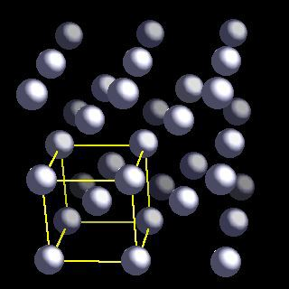

primer prostorsko centrirane kubične mreže

http://www.webelements.com/webelements/elements/media/xtal-image/Li-bs.jpg , 4.11.2005
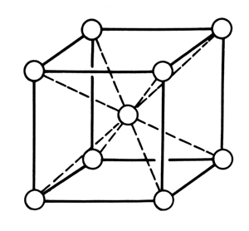

še en primer prostorsko centrirane kubične mreže

http://www.delftoutlook.tudelft.nl/info/images/021002110124100.jpg , 4.11.2005

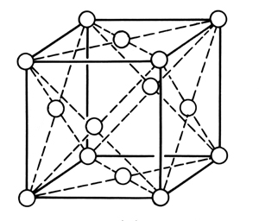

primer ploskovno centrirane kubične mreže

http://www.delftoutlook.tudelft.nl/info/images/021002105952060.jpg , 4.11.2005

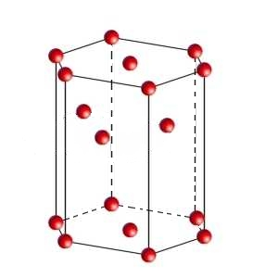

primer heksagonalne goste mreže

http://oen.dydaktyka.agh.edu.pl/dydaktyka/fizyka/c_fizyka_metali/1/hcp.jpg , 4.11.2005
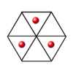
primer heksagonalne goste mreže (pogled z vrha)

http://oen.dydaktyka.agh.edu.pl/dydaktyka/fizyka/c_fizyka_metali/1/hcpa.jpg , 4.11.2005

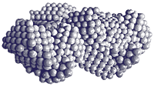
3-D razporeditev neurejenih kovinskih atomov v prostoru

http://www.valuecreatedreview.com/images/metsci1.gif , 4.11.2005
KOVNOST

Temeljna lastnost čistih kovin je kovnost, pogosto jo imenujemo tudi plastičnost oz. duktilnost, vendar pomen teh besed ni povsem identičen. Kovnost je sposobnost kovin, da pod vplivom zadostno velike zunanje sile brez porušitve spremenijo svojo obliko. Npr. z vročim in hladnim valjanjem izdelujemo kovinske plošče, trakove in folije z debelino do nekaj mm, z vlečenjem enako debele žice, s stiskanjem v orodjih pa izkovke različnih oblik in velikosti itn.
Kovine je mogoče kovati v najrazličnejše oblike, še posebej, če jih pred postopkom segrejemo. Razlog je v kovinski vezi, ki je posledica množice prostih elektronov. Ti povzročijo silo, ki veže ione v kristal, vendar ta sila nima zelo natančno določene smeri. Že majhna zunanja sila je dovolj, da se vezalne sile med gradniki kristala malce preuredijo in kristal spremeni svojo obliko.
Razlikujemo tri temperaturna področja, v katerih poteka deformacija kovin pri njihovi uporabi in preoblikovanju v uporabno obliko:

1. Temperaturno področje, v katerem zelo majhna gibljivost atomov v kristalni mreži ne omogoča, da bi kovina ob deformaciji istočasno sproščala deformacijsko energijo (da bi se segrevala). V razmerah kopičenja deformacijske energije, ki povzroča deformacijsko utrjevanje kovin, se uporablja večina kovin. V teh razmerah potekajo tudi industrijsko zelo pomembni procesi, kot so: hladno valjanje, vlečenje in kovanje ter oblikovanje izdelkov iz profilov in pločevin.

2. Deformacija pri srednjih temperaturah in majhni gibljivosti atomov v kristalni mreži. Ta je mogoča zato, ker dislokacije s plezanjem in prečnim drsenjem obidejo izločke in druge ovire, ob katerih so pri nižjih temperaturah zasidrane. Mejna temperatura (temperatura, pri kateri se ta deformacija zgodi) je odvisna od kemične sestave in mikrostrukture zlitine in je med 0,3 in 0,5 temperature tališča (v kelvinih). Ta vrsta deformacije omejuje temperaturo in čas uporabe kovinskih gradiv v napravah, katerih delovna temperatura je višja zaradi npr. toplotne industrijske naprave, ali pa se segrevajo zaradi trenja pri gibanju (pri letalih).

3. Deformacija pri temperaturi zelo velike gibljivosti atomov v kristalni mreži, zaradi katere se deformacijska utrditev sprošča praktično v trenutku deformacije ali takoj po njej. Pri tej temperaturi, ki je odvisna od tališča kovine oz. zlitine, od njene kemijske sestave in mikrostrukture, se izvršijo vsi procesi vročega preoblikovanja litih kovin in zlitin v uporabne proizvode (vroče valjanje, kovanje). Pred temi načini preoblikovanja se kovina segreje na zadostno temperaturo. Podobne učinke je mogoče doseči pri mehkih in zelo duktilnih kovinah z zelo hitrim preoblikovanjem. Pri tem se kovina segreje zaradi zelo hitre pretvorbe deformacijske energije v toplotno.

VIRI

Kovine in zlitine; Franc Vodopivec; Inštitut za kovinske materiale in tehnologije; Ljubljana, 2002; strani: 9-12, 26-28, 322,323;
Kemija za gimnazije 2; Nataša Bukovec, Darko Dolenc, Boris Šket; DZS; Ljubljana, 2002; strani:10,11;
Kovinska vez in kovine; Orest Jarh; Gea, letnik 9, številka 7 (julij 1999); stran: 37
Internet: http://www.calce.umd.edu/general/Facilities/Hardness_ad_.htm#rf30%22 , 4.11.2005

